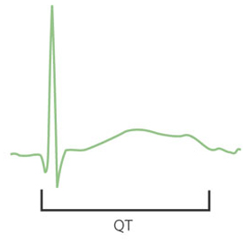
Werkzitting Ritme

Plotse dood bij jongeren is meestal een arrhythmia, zoals Long QT-syndrome (LQT). De oorzaken hiervan zijn medicatie, familiaal of stress (leidend tot orthosympathische reactie).
Long QT duidt op een te trage repolarisatie van de ventrikels.
De uitgebreide T-wave is zichtbaar in rust!

P Depolarisatie atria
QRS Depolarisatie ventrikel
Richting: AV → (apex) → purkinjevezels
Het ECG stijgt en daalt, vanwege de ‘bocht’ die het signaal maakt
→ eerst naar +, dan naar –.
T Repolarisatie ventrikel

Een nog niet gerepolariseerd ventrikel is dus nog positief geladen. De nog positieve cellen zullen geen signaal kunnen doorgeven, én zullen zelf een nieuw signaal doorsturen voor de aangrenzende cellen. Dit laatste zorgt voor de ongeregelde depolarisatie doorheen het ventrikel, wat kenmerkend is voor ventriculaire fibrillatie.

LQT is gelinkt met een actiepotentiaal met een te langdurend plateau. Dit plateau blijft te lang aanhouden vanwege een Na-channel-gain of function, of een K-channel-loss of function.
Een plateaufase wordt in stand gehouden dankzij een evenwicht tussen K en Ca:
- K I_{Kr} en I_{Ks} (Kir 2.1 staat los van plateau)
- Ca inwaarts L-Type, spanningsafhankelijk.
  - Ca is nodig voor de contractie, en zal Ryanodine activeren → Ca-activated Ca-channels (CRAC)
- Het verschil tussen K- en Ca-kanalen is dat Na zeer snel weer inactiveert → een Ca-signaal is meer uitgebreid

Ontstaan ventriculaire AP:
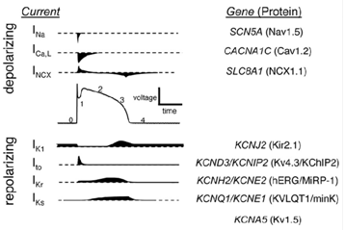

LQT is een risico bij bepaalde stoffen:
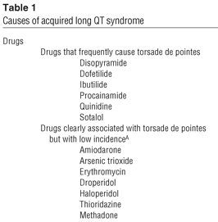

LQT3-defect:
ΔKPQ = Deletie Lysine + Proline + Glutamine. 3 codons → behoud van leesraam.
Diagnose: Vm forceren van -70 naar -10 → Na’s openen → stroom meten
Een te groot signaal wijst op probleem met inactivatie van de kanalen. Dit teveel aan depolarisatie zal LQT veroorzaken.
- Afbraak van farmaca kan verschillen per patiënt: niet iedereen maakt dezelfde metabolieten uit een stof

AV-Blok:
P-golf blijf regelmatig, maar QRS staat hier los van. Een oorzaak is bv infarct.
De enkele QRS’en die toch ontstaan, doen dit vanwege de purkinjevezels.
SA is dominant over de AV en purkinjevezels. Als SA wegvalt, zullen de andere 2 pacemakers de functie overnemen.

